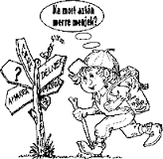

ÉRTÉKSÉTA

Név:…………………………………………………………………….
Elérhetőség:…………………………………………………………….
………………………………………………………………………….
Leadási határidő: 2018. november 6.
Talányos meghatározások és archív képek segítenek az egyes helyszínek megtalálásában. A képeket az útvonal sorrendjében adtuk meg. A fotók és a meghatározások alapján keressék fel a helyszíneket és válaszoljanak a kérdésekre. A feladat zárásaként rajzolják be a mellékelt térképen a megtett útvonalat.

1. Mottóm:

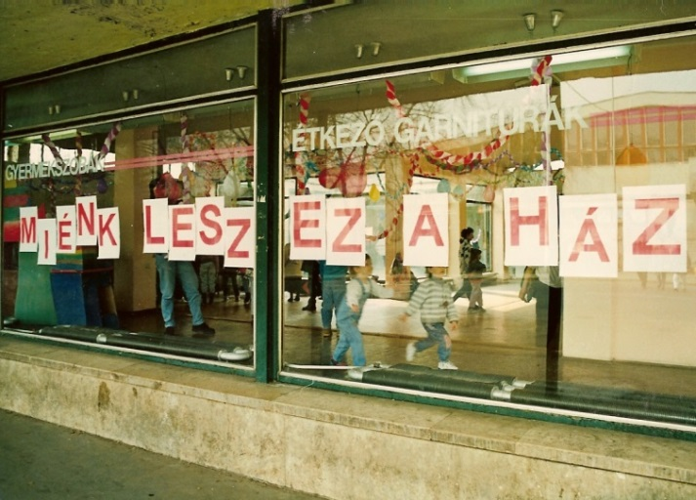

Az első helyszínen szám és betűkódok kombinációja számos titkot rejt. A játékosok feladata, hogy a kódok alapján találják meg a választ a kérdésekre.

Kódok:
Helyismeret 329 C 61 p. 62.
Helyismeret 920 T 58 p. 231-232.
Helyismeret 920 T 58 p. 291.

A) Első keresett személy életének fontos száma az 1223. Mire utal ez a szám?
………………………………………………………………………….
………………………………………………………………………….

Nevéhez köthető egy ismert szervezet. Történetük során több helyen tartották foglalkozásaikat. Melyek voltak ezek a helyszínek?
………………………………………………………………………….
………………………………………………………………………….
………………………………………………………………………….
………………………………………………………………………….
………………………………………………………………………….
………………………………………………………………………….

B) A második keresett személy életének fontos száma a 2. Mire utal ez a szám?
………………………………………………………………………….

Pályája kezdetén nagyon aktívan szervezte Tiszaszederkény kulturális életét. Milyen csoportokat és zenekart szervezett?
………………………………………………………………………….
………………………………………………………………………….
………………………………………………………………………….
………………………………………………………………………….

C) A harmadik keresett személy életének egyik fontos száma az 1971. Mire utal ez a szám?
………………………………………………………………………….

Kevesen tudják róla, hogy pályája kezdetén verseket is írt. Melyik ismert magyar költőnek mutatta be első zsengéit?
………………………………………………………………………….

2. Velünk életre kel a múlt

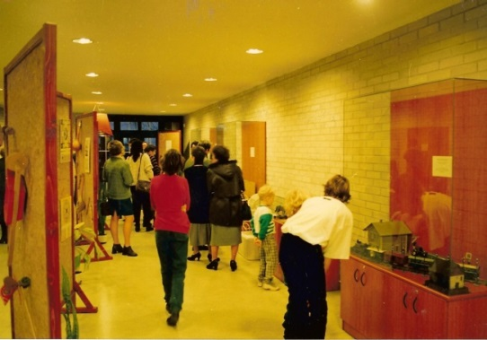
Ezen az állomáson a résztvevőknek többféle feladatot kell megoldaniuk.

- Kakukktojás
Különböző tárgyakat sorolunk fel. Ezek közül csak az egyik látható a helyszínen. Karikázza be a helyes választ!

viharlámpa
juhnyíró olló
katonai láda
gereben
stelázsi
Junoszty tévé
Lenin érmek
csizma

- Történelmi szilánkok
A kiállításon megtalálja a választ az alábbi kérdésekre.
A bécsi udvar szabályozta a jobbágyság földesúri terheit. Az úrbérrendezés első lépése a falvak adatainak összeírása volt. Az összeírás szerint 1771-ben hány család élt Szederkényben?
………………………………………………………………………….

Őseink is díszítették tárgyaikat. Díszes tárgyakból a tisztaszobába is jutott. A kiállításon látható tisztaszobában milyen minta jelenik meg a leggyakrabban?
………………………………………………………………………….

Festőművész, aki a 60-as, 70-es években alkotott a városban. Több korabeli kiadványt is illusztrált, melyek közül néhány a helyszínen is látható. Ki az említett festőművész?
………………………………………………………………………….

- Várom a párom!
Válasszanak ki egy régi városképet az érintőképernyős számítógépen, és készítsenek róla fotót mai állapotában! Ragasszák be feladatlapba! (Az elkészült fotót ingyenesen kinyomtathatja a könyvtárban!)

Az elkészült fotó helye:

3. A rendezvényeken találkozhatsz velem!
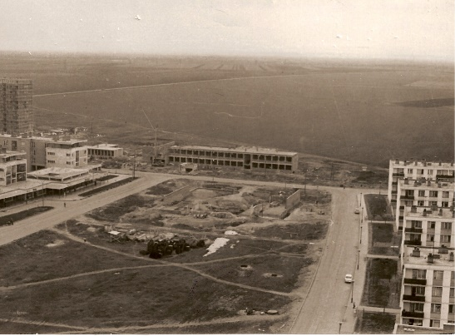
Értékkereső
Az épület oldalán láthatók Ábrók Angelika kerámia faliképei. A képeken szereplő épületek közül több bekerült a helyi értéktárba. Sorolja fel, hogy melyek ezek!
………………………………………………………………………….
………………………………………………………………………….
………………………………………………………………………….
………………………………………………………………………….
………………………………………………………………………….
………………………………………………………………………….
4. Szeretem a H₂O-t!

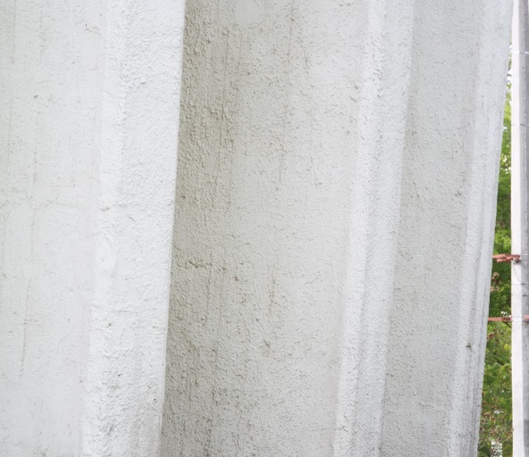

Hány ága van a csillag alaknak?
………………………………………………………………………….

Milyen színű az épület bejárata?
………………………………………………………………………….

5. Eredeti névadóm betelepítette a hajdúkat

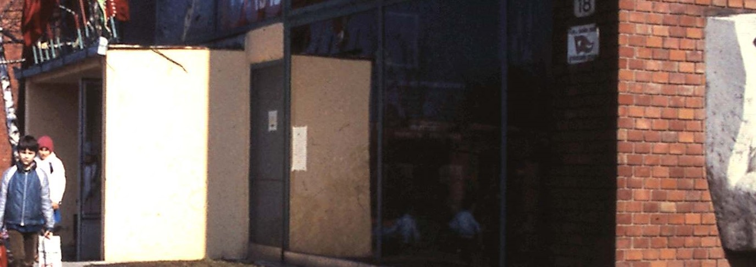

Az épület falán egy dombormű látható. Milyen állat és növény látható a domborművön?
………………………………………………………………………….
………………………………………………………………………….
6. A nevem gyümölcsöt is tartalmaz

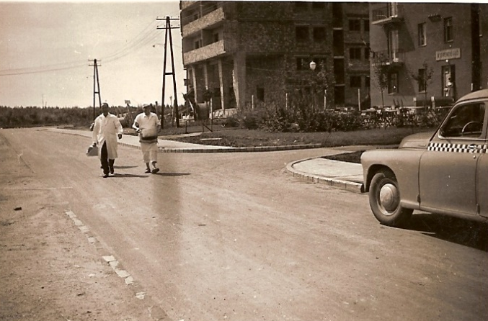

Mikolás Tibor volt a város első épületeinek tervezője. Az építész szívesen alkalmazta az alábbi motívumot:

Az egyik épület tetején is megjelenik ez a motívum. Melyik ez az épület?
………………………………………………………………………….

7. Lételemem a mozgás

A létesítményben található tájékoztató táblán hányas szám jelzi az Uszodát és a szaunát?
………………………………………………………………………….

Két emléktábla látható a felújított súlyemelőcsarnok oldalán. Városunk melyik két neves versenyzőjének emlékére helyezték el a táblákat?
………………………………………………………………………….
………………………………………………………………………….

8. A minősítésem négy csillag

A gyöngyös-solymosi kőburkolattal ellátott épület főbejárata mellett két mozaikos oszlop látható. Milyen színű a két oszlop?
………………………………………………………………………….

Segít az információszerzésben az értéktár honlapja: www.ertektar@tiszaujvaros.hu, valamint a Hamvas Béla Városi Könyvtár honlapján a Virtuális bemutatók között található Képzőművészeti alkotások Tiszaújvárosban című összeállítás (http://dkk.tiszaujvaros.hu/index.php/hamvas-bela-varosi-konyvtar/varosi-konyvtar/17-hamvas-bela-varosi-konyvtar/varosi-konyvtar/1178-virtualisbemutatok)

Jegyzet.

